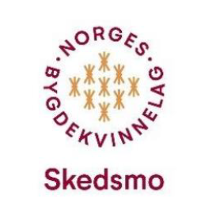

Vi ønsker velkommen til medlemsmøte
26. mars 2026 kl 19.00 på Huseby Låven

TEMA: DIPLOM IS og isens historie Foredragsholder er Leif Harald Olsen

Det blir servering og loddsalg
VEL MØTT!
https://www.diplom-is.no/

